询比采购文件

项目编号：HDGX-2025-022

项目名称：2025年度工作服询比采购

成都恒达光学有限公司

二0二五年四月

目 录

第一部分 询比采购邀请函 ………………………
第二部分 供应商须知 ……………………………
第三部分 样式及材质要求…………………………
第四部分 合同草案（范本） ……………………
第五部分 评分标准…………………………………
第六部分 报价文件格式……………………………

第一部分 询比采购邀请函

各供应商：
成都恒达光学有限公司决定对2025年度工作服询比采购项目面向社会实行集中比价公开采购。
目前，公司采用的是合格供应商管理体系，合格供应商属于有资格正常供货的供应商。而要成为合格供应商需按流程和考核标准进行验证考核。为降低保供风险，减少独家供应物资品种数量，公司本着“公开、公平、公正”的原则和“互利共赢、共同发展”的理念，热忱欢迎有意愿与公司合作的潜在供应商积极参与供货，按照提供样品、试用等流程，待产品评审合格后进入公司合格供应商体系。
一、询比采购项目说明：
项目名称：2025年度工作服询比采购
项目编号：HDGX-2025-022
项目价格有效期：自签订正式合同之日起1年内有效
二、供应商资质要求
参加本次采购活动的供应商需具备下列条件：
（一）具有独立的法人资格或民事行为能力
（二）非“三无”供应商。（即具有实缴资本、参保人员、生产经营场所的供应商）【详见：第二部分·第四条·第（八）点】
三、供应商比价准入条件：
1、进入公司《合格供应商名录》供应商；
2、进入公司《试用供应商名录》供应商；
3、进入公司《潜在供应商名录》供应商；
注：非公司名录的供应商，按照“潜在供应商准入流程”对其资质进行审核，审核通过后纳入公司《潜在供应商名录》。
潜在供应商供货准入流程：
1、对参与本次报价的新供应商进行资质审核，出具《潜在供应商准入审核表》，审核通过后纳入公司辅料《潜在供应商目录》。
2、潜在供应商通过评选办法确定为成交供应商的，纳入公司《试用供应商目录》；
3、通过采购订单连续供货3次；公司对试用供应商进行考评，考评合格后纳入公司《合格供应商目录》。
四、本项目需报价人进行现场踏勘，确认标的物的具体要求。
现场踏勘时间：2025年4月25日。
现场踏勘地址：都江堰市经济开发区光泰路12号
现场踏勘联系人：王先生18081146577
五、询比采购公告时间：2025年4月23日—2025年4月30日。
六、询比采购公告公示平台
本公告在“成都光明光电股份有限公司官方网站（www.cdgmgd.com ）”《供求信息》专栏发布。
七、报价文件接收信息
（一）报价文件接收截止时间：2025年4月30日17:00
（二）全部报价文件资料需装订成册、密封，并在密封处加盖本企业鲜章，若为邮寄请信封上注明项目名称、公司名称、联系电话和“在2025年4月30日17时00分前不得启封”的字样。
（三）误发、迟发、非纸质方式发送报价文件或报价文件无公章的，视为无效资料。
（四）报价文件接收地点：都江堰市经济开发区光泰路12号（成都恒达光学有限公司-财务部）。
（五）报价文件接收人：赵女士 联系电话：13699482248
八、本次询比采购联系事项
询比采购咨询人：王先生 联系电话：18081146577
询比采购监督人：刘女士 联系电话：13991095706
报价文件接收人：赵女士 联系电话：13699482248

成都恒达光学有限公司
二0二五年四月二十三日

第二部分 供应商须知

序号 | 须知项目 | 内容或要求
1 | 是否接受联合体询比 | ☑不接受 □接受
2 | 是否接受中间商 | ☑不接受 □接受
3 | 供应商提出问题的  截止时间 | 答疑与澄清：对询比采购文件有异议的，距采购截止日前三天，以书面形式向采购单位提出。
4 | 采购人书面澄清的  截止时间 | 供应商在收到书面答复48小时内应以书面形式向采购人确认。
5 | 报价文件签字或  盖章要求 | 报价文件的附件均须经供应商法定代表人或其授权代理人签字或盖章确认，并提供法定代表人或其授权代理人的身份证明并盖章。
6 | 报价文件提交份数 | 壹份
7 | 报价文件装订要求 | 装订牢固、密封，并应编制目录
8 | 付款方法和条件 | 货物经验收合格，双方确认实际收货数量，购方收到发票后60日内结清货款。
9 | 是否退还报价文件 | 否
10 | 评选办法 | 综合评分法（原则上选择一家或以上）。
11 | 资料叠放顺序 | 见第六部分 文件格式（报价资料目录）
一、报价人必须对报价文件负全责，并在中选后30个工作日内与采购人签订合同。
二、各供应商报价均以人民币元为单位。报价应包括税率、运输费等一切费用，采购方不再另行支付额外费用。
三、各报价项目只能有唯一报价，不接受有选择的报价。
四、下列情况将被视为无效报价文件（取消报价与评审资格）：
（一）报价文件未在规定时间内送达指定地点；
（二）未按照规定提供授权书原件的；
（三）报价文件中的各项内容填列有涂改现象的，供应商公章和供应商代表签字不齐的；
（四）供应商擅自改变货物型号、配置的；
（五）供应商的报价材料密封不符合要求的；
（六）经采购评审小组判定为故意压低价格，不符合市场价格规律的；
（七）法律、法规规定的其他无效情况；
（八）供应商未按“第四部分”文件格式要求，提供天眼查、企查查等官网查询的“工商信息”页面截图；或经我司复核供应商存在“无实缴资本”、“无参保人员”、“无生产经营场所”等“三无”情形之一的。
五、评审工作按照恒达公司内部相关规定执行。
六、澄清：供应商递交的报价文件如果个别地方提供了不完整的非实质性信息，以及同类问题表述不一致或者有文字、计算错误等细微偏离问题，采购人可以书面形式（由采购评审小组签字确认）要求供应商在规定的时间内作出必要的澄清、说明或者补正。供应商的澄清、说明或者补正应当采用书面形式，由其法定代表人或授权代理人签字，并不得超出报价文件的范围或者改变报价文件的实质性内容。
供应商不能在规定时间内作出书面澄清、说明、补正的，采购评审小组将否决其报价。
七、出现下列情形之一的，采购评审小组有权否决供应商的报价或取消采购活动：
（一）出现影响采购公正的违法、违规行为的；
（二）供应商的报价均超过了采购预算，采购单位不能接受的；
（三）采购评审小组经评审认定报价文件不符合询比采购文件要求的；
（四）因重大变故，采购任务取消的。
八、评审细则及标准
（一）采购评审小组先对报价文件的完整性及符合性进行初审，初审通过后，再根据询比文件规定的评审程序及标准进行评价和比较。
（二）确定评审结果后，采购人将《供应商确认通知单》通过原询比采购文件发布平台进行公示，并通知此次采购的中选供应商签订合同。
（三）中选供应商供货质量不符合使用要求，则要求中选供应商在规定的时间内进行质量改进，中选供应商不能在规定时间内完成质量改进或不予改进，采购方将终止其业务合作，同时按照评审结果顺次选取供应商供货。
九、合同签订
（一）供应商须在接到采购人所发出的《供应商确认通知单》30个工作日内与采购人签订正式采购合同；
（二）《供应商确认通知单》对采购人和供应商均具有法律约束力；
（三）《供应商确认通知单》发出后，采购人改变成交结果的，或者供应商放弃成交项目的，应当依法承担法律责任。

第三部分 样式及材质要求

1、春秋长袖上衣
纱斜面料；面料成分100%棉；面料纱支：32S*32S
2、夏季短袖上衣
纱斜面料；面料成分100%棉；面料纱支：32S*32S
3、冬季上衣
纯棉帆布；面料成分60%棉+40%聚酯纤维；面料纱支：21s*lOs；里料：纯棉小花格。
4、冬季上衣内胆
新雪丽；100%聚酯纤维；内胆里衬100%棉。
注：报价人需提供满足询比文件材质要求的样衣一件及材质样板供参考。若中选，此样衣需留存我公司，以供验收时使用；未中选单位，样衣退回。
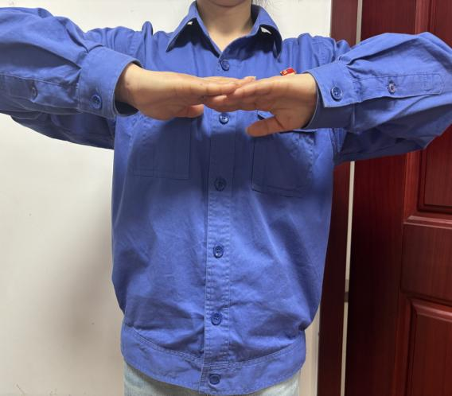
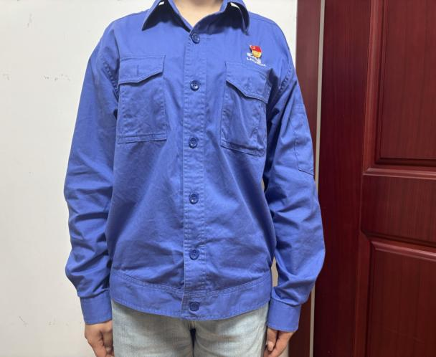

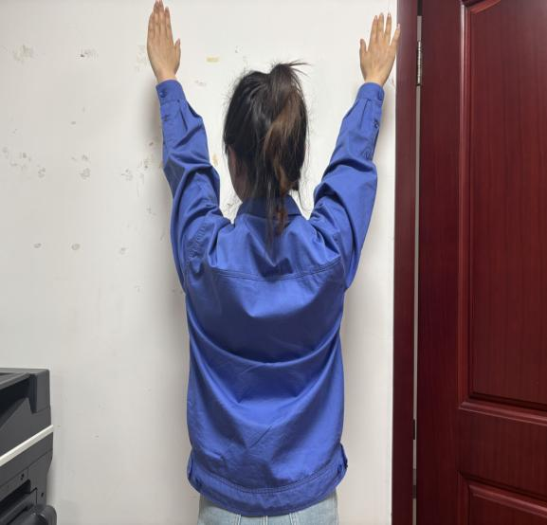
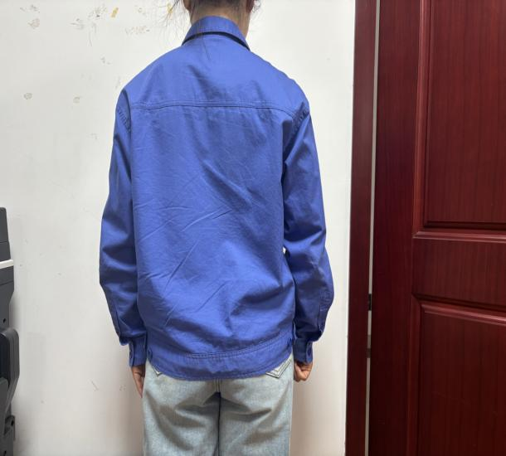

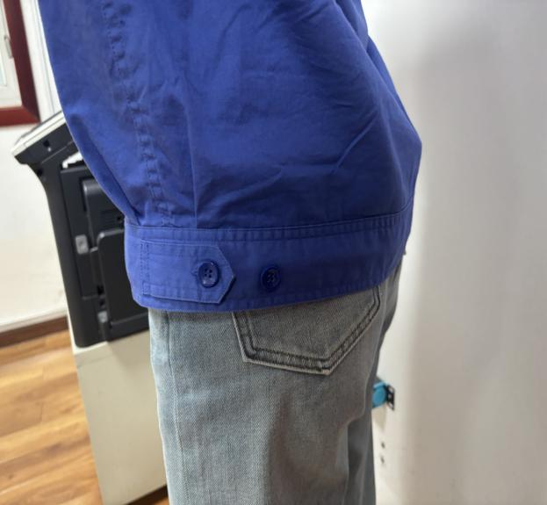

第四部分 合同草案（范本）

2025年度工作服意向订货合同

购方（甲方）：成都恒达光学有限公司 电话/传真:028-8723520转6001
供方（乙方）： 电话/传真:
合同签订日期： 合同编号:

购、供双方根据《中华人民共和国民法典》，就本合同项下产品购销事宜达成一致，并同意签订本年度意向性订货合同。
- 产品名称、规格/型号、计量单位、数量、单价及供货时间
序号 | 标的名称 | 规格/型号 | 单位 | 含税单价 | 备注
说明：具体交货日期、尺码、数量以需方每次提供的订单为准
二、合同履行地：四川.成都.都江堰
三、交货期限:订货日起 日内。逾期交货，造成的损失由供方承担。每逾期一日的，按未交货产品含税售价的5‰向购方缴纳违约金，违约金将由购方在应付货款中直接扣除。逾期超过10日（含10日），则自逾期交货之日起，每日按照未交货产品含税售价的5%向购方缴纳违约金，违约金将由购方直接在应付货款中直接扣除，同时购方有权单方解除本合同，由此给购方造成的一切损失由供方承担。
四、质量标准：供方提供的货物有国家标准的应符合国家标准。无国家标准的应符合行业标准或企业标准。
五、标的物所有权转移：标的物所有权自供方将产品交到购方指定地点，经购方验收合格时转移。
六、验收标准及提出异议期限：（1）按采购数量、规格和质量标准进行验收，如发现产品数量，规格和质量不符合规定，购方应自收到产品之日起5个工作日内以书面方式向供方提出。供方接到购方异议，应在2个工作日内负责处理，否则视为默认购方提出的异议和处理意见。（2）因供方交付的产品不符合质量、技术要求，购方有权拒收产品；需经使用才能发现问题的，在使用后5个工作日内购方以书面形式提出质量异议。要求供方免费作退货换货处理，并承担由此产生的一切费用。
七、知识产权：（1）供方承诺本合同产品及附属不存在任何侵犯他人知识产权行为；（2）当第三人主张知识产权的权利时，供方应承担由此产生的一切不利后果。（3）出现停止侵权的法律后果时，供方应及时采取更改、替换产品等措施，否则返还全部或部分合同价款。（4）承担购方因此遭受的所有损失，包括但不限于赔偿金、和解金、行政罚金、律师费、诉讼费以及处理该争议的必要差旅费。
八、合同有效期：壹年（2025年 月 日——2026年 月 日）
九、发票开具要求：供方须开具符合相关法规的税率为 %的增值税专用发票，由于供方开具发票不符合相关法规要求，给购方造成的涉税损失由供方全额承担。
十、付款方式：每批货物经验收合格，双方确认实际收货数量，购方收到发票后60日内结清货款。
十一、运输方式及费用：由供方视情况自定运输方式，并承担到达购方指定地点所涉及的一切费用。
十二、验收：货到购方,以实际验收数量为准。
十三、其它约定事项：(1)供方应承担本合同项下商业秘密的保密义务，商业秘密包括但不限于货物标准、参数、价格、采购数量等商业秘密信息，本合同期满、解除而终止后，本约定的保密义务仍然有效。（2）在生产经营过程中，供方承诺遵守用工、劳动安全卫生、消防安全、环境安全等方面的法律法规。（3）凡供方违反双方约定，购方有权单方解除本合同，供方应承担购方的全部损失。
十四、解决合同纠纷的方式：双方协商解决。协商不成，由购方所在地法院裁决。
十五、本合同壹式叁份；供方壹份、购方贰份。传真件与原件具有同等法律效力。本合同未尽事宜，双方协商解决。
甲 方： 成都恒达光学有限公司  通讯地址：都江堰经济开发区光泰路12号  邮政编码：611830  电 话：028-87235208  开 户 行：上海浦东发展银行股份有限公司都江堰支行  帐 号：73100078801000000288  （盖章）  年 月 日 | 乙 方：  通讯地址：  邮政编码：  电 话：  开 户 行：  帐 号：  （盖章）  年 月 日
甲方代表（签字） | 乙方代表（签字）

第五部分 评分标准

询比采购评分表

评分项目 | 分值 | 评分标准 | 得分 | 备注
符合性评审 |  | - 具有与该项目对应的营业范围；  - 涉及第二部分·第四条无效报价文件，将取消报价。  - 报价表中各项均需报价，部分报价无效；同时不可做区间报价，区间报价文件无效  以上皆符合则具备比价条件，反之则为无效报价文件。
价格 | 50 | 价格得分=所有供应商报价表中最低的“合计总金额”/供应商报价表中“合计总金额”*分值
交期 | 20 | 交期30日及以下，得20分；交期31日-35日，得15分，交期36日-40日，得10分；交期41-45日得5分；交期45日以上，不得分
业绩 | 20 | 业绩证明（合同），每家客户得5分；  最多不超过20分
要求附件资料的完整性 | 10 | 满分10分，所必须附件每缺失一份扣2分
综合得分

第六部分 文件格式

报价文件

项目名称：2025年度工作服询比采购

项目编号： HDGX-2025-022

采购单位： 成都恒达光学有限公司

报价单位：

二0二 年 月 日

报价资料目录

第一部分 承诺函（附件1）
第二部分 法定代表人授权委托书（附件2）
第三部分 报价表（附件3）
第四部分 ①企业营业执照复印件
②法人身份证复印件
③授权代表人身份证复印件
④开户资料
⑤提供天眼查官网查询的“工商信息”页面截图，页面须清晰完整地体现“实缴资本”、“参保人员”、“生产经营场所”等详细信息。（1、若查询结果无实缴、无参保等，需提供相应的证明资料；2、生产经营场所需提供购房或租房证明等）

附件1：
承 诺 函
成都恒达光学有限公司：
我公司作为本次询比采购项目的供应商，根据询比采购文件要求，现郑重承诺如下：
一、具备本项目规定的所有资格条件。
二、对询比采购文件有异议，已经在递交响应文件截止时间届满前依法进行维权救济，不存在对询比采购文件有异议的同时又参加询比以求侥幸成交或者为实现其他非法目的的行为。
三、在参加本次采购活动中，不存在与单位负责人为同一人或者存在直接控股、管理关系的其他供应商参与同一合同项下的采购活动的行为。
四、在参加本次采购活动中，不存在和其他供应商在同一合同项下的采购项目中，同时委托同一个自然人、同一家庭的人员、同一单位的人员作为代理人的行为。
五、响应文件中提供的能够给予贵公司带来优惠、好处的任何资料和技术、服务、商务等响应承诺情况都是真实的、有效的、合法的。
六、如本项目询比采购过程中需要提供样品，则我公司提供的样品即为成交后将要提供的成交产品，我公司对提供样品的性能和质量负责，因样品存在缺陷或者不符合采购文件要求导致未能成交的，我公司愿意承担相应不利后果。
本公司对上述承诺的内容事项真实性负责。如经查实上述承诺的内容事项存在虚假，我公司愿意接受以提供虚假材料谋取成交的法律责任。
法定代表人签字或者加盖个人私章：
授权代表签字：
供应商名称： （盖章）
日 期： 年 月 日

附件2：
法定代表人授权委托书

成都恒达光学有限公司：
（单位名称）法定代表人授权我单位 （职务或职称） （姓名）为我单位本次授权代理人，全权处理此次2025年度工作服询比采购项目询比活动的一切事宜。

特此授权
（附法定代表人、授权代理人身份证明复印件）

单位名称（公章）：
法定代表人（签章）： 联系电话：
法定代表授权人签字： 联系电话：
日 期：

附件3：
报 价 表

产品名称 | 规格/型号 | 单位 | 意向数量 | 含税单价 | 总金额 | 备注
春秋长袖上衣 | 纱斜面料；  面料成分100%棉；面料纱支：32S*32S | 件 | 130
夏季短袖上衣 | 纱斜面料；  面料成分100%棉；面料纱支：32S*32S | 件 | 130
冬季上衣 | 纯棉帆布；  面料成分60%棉+40%聚酯纤维；  面料纱支：21s*lOs；里料：纯棉小花格 | 件 | 130
冬季上衣内胆 | 新雪丽；  100%聚酯纤维；  内胆里衬100%棉。 | 件 | 130
合计总金额
说明：
1、报价时需附样衣
2、布料颜色：上装为纯蓝色；内胆为纯棉小花格
3、成衣处理：全工艺酶洗处理
4、所有上衣要求针织公司logo。
5、具体尺码、数量等，以采购方每次提供的采购订单为准
注：1.币种：人民币。
2.交期： 天【最长不得超过45天】。
3.发票：开具符合相关法规的税率为 的增值税专用发票，每批货物经验收合格，双方确认实际收货数量，购方收到发票后60日内结清货款。
4. 报价表中各项均需报价，部分报价无效；同时不可做区间报价，区间报价文件无效。
5、运输方式及费用：由供方视情况自定运输方式，并承担到达购方指定地点所涉及的一切费用。
6.询比采购文件中未列出的在实施过程中涉及到的其它一切费用应在报价时一并考虑，项目实施过程中不再单独结算。

报价单位名称（盖章）： 报价单位代表签字：

